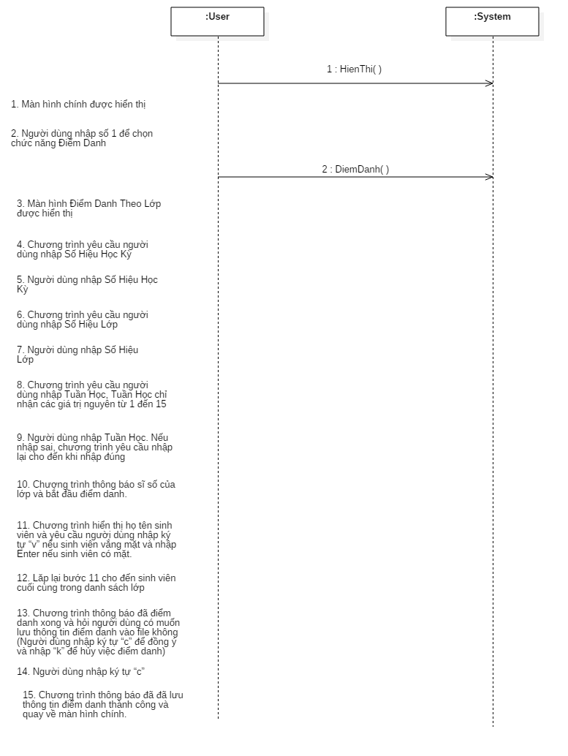

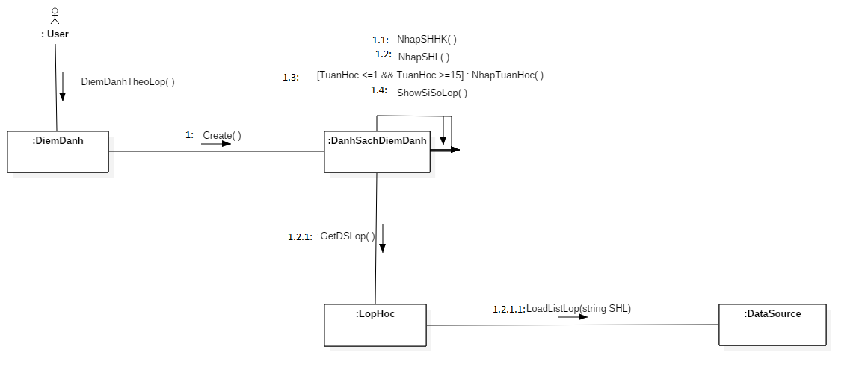

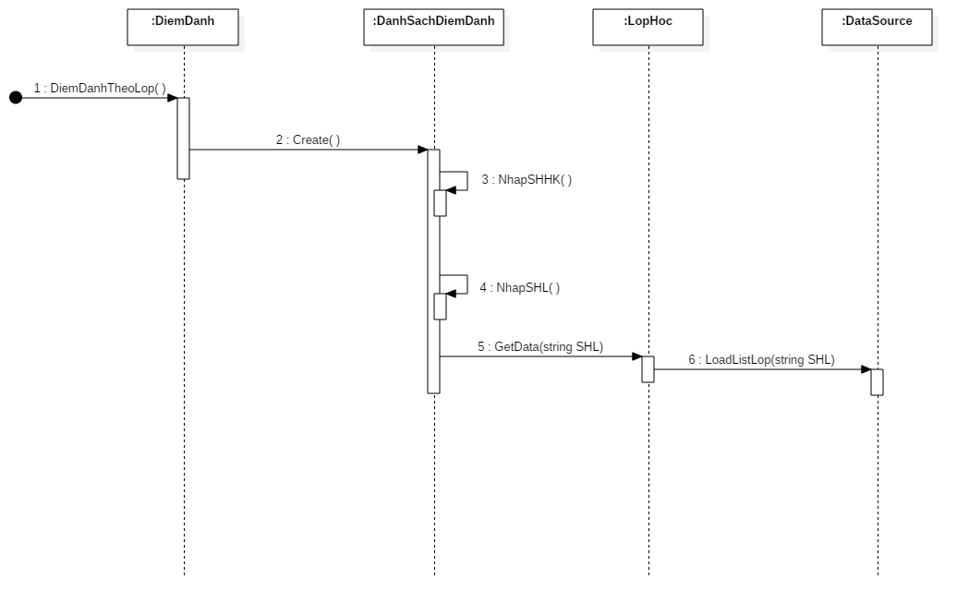

* DanhSachDiemDanh.cs
* using System;
* using System.Collections.Generic;
* using System.Linq;
* using System.Text;
* /\*\*
* \*
* \*/
* public class DanhSachDiemDanh {
* /\*\*
* \*
* \*/
* public DanhSachDiemDanh() {
* }
* /\*\*
* \*
* \*/
* public sitrng SoHieuHocKy;
* /\*\*
* \*
* \*/
* public void TuanHoc;
* /\*\*
* \*
* \*/
* public List<ThongTinDiemDanh DanhSach;
* /\*\*
* \*
* \*/
* public void SetSHHK() {
* // TODO implement here
* }
* /\*\*
* \*
* \*/
* public void TuanHoc() {
* // TODO implement here
* }
* }
* LopHoc.cs
* using System;
* using System.Collections.Generic;
* using System.Linq;
* using System.Text;
* /\*\*
* \*
* \*/
* public class LopHoc {
* /\*\*
* \*
* \*/
* public LopHoc() {
* }
* /\*\*
* \*
* \*/
* public int SiSo;
* /\*\*
* \*
* \*/
* public List<SinhVien> DanhSachSinhVien;
* /\*\*
* \*
* \*/
* public string SoHieuLop;
* /\*\*
* \*
* \*/
* public void SetSHL() {
* // TODO implement here
* }
* /\*\*
* \*
* \*/
* public void SetSiso() {
* // TODO implement here
* }
* }
* SinhVien.cs
* using System;
* using System.Collections.Generic;
* using System.Linq;
* using System.Text;
* /\*\*
* \*
* \*/
* public class SinhVien {
* /\*\*
* \*
* \*/
* public SinhVien() {
* }
* /\*\*
* \*
* \*/
* public string HoTen;
* /\*\*
* \*
* \*/
* public string MSSV;
* /\*\*
* \*
* \*/
* public void SetName() {
* // TODO implement here
* }
* /\*\*
* \*
* \*/
* public void SetMSSV() {
* // TODO implement here
* }
* }
* ThongTinDiemDanh.cs
* using System;
* using System.Collections.Generic;
* using System.Linq;
* using System.Text;
* /\*\*
* \*
* \*/
* public class ThongTinDiemDanh {
* /\*\*
* \*
* \*/
* public ThongTinDiemDanh() {
* }
* /\*\*
* \*
* \*/
* public SinhVien SinhVien;
* /\*\*
* \*
* \*/
* public bool HienDien;
* /\*\*
* \*
* \*/
* public void HienDien() {
* // TODO implement here
* }
* /\*\*
* \*
* \*/
* public void SinhVien() {
* // TODO implement here
* }
* }